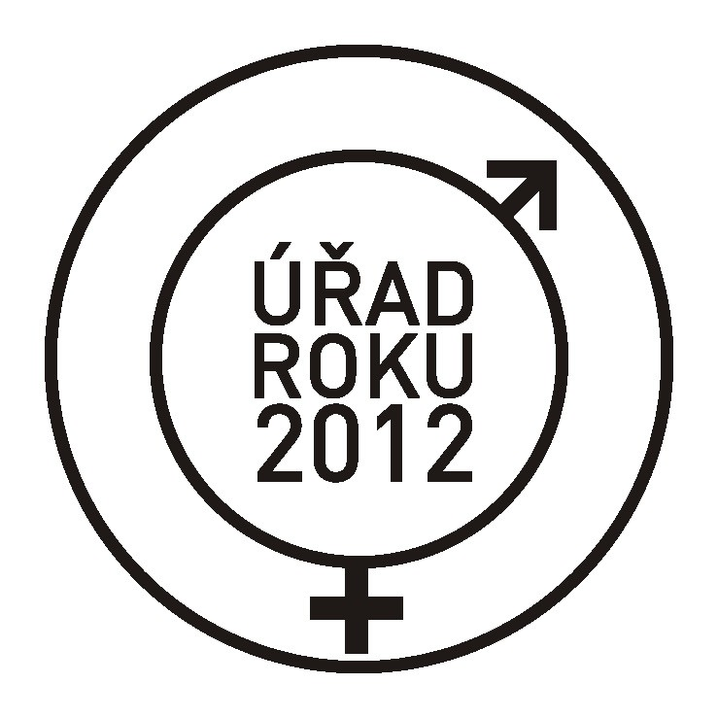

Dotazník
Úřad roku „Půl na půl“ – respekt k rovným příležitostem pro krajské úřady a úřady obcí II. a III. typu
(6. ročník)
IDENTIFIKAČNÍ ÚDAJE

Úřad:
Počet obyvatel: | □ do 500  □ 501 – 2000  □ 2001 – 5000  □ 5001 – 10000  □ 10001 – 50000  □ 50001 a více
Adresa úřadu:
Označte typ úřadu křížkem: | □ Obec II. typu  □ Obec III. typu  □ Kraj
Kraj:
Dotazník vyplnil/a:
Funkce:
E-mailová adresa/telefon:
Kontaktní e-mailová adresa/telefon:

Prohlašuji, že všechny údaje uvedené v tomto soutěžním formuláři a jeho přílohách jsou pravdivé.

1) Vyplňte prosím následující tabulku:
 | Počet žen | Počet mužů | Celkový počet | % žen
Volené orgány
Hejtman/ka, primátor/ka, starosta/ka
Rada
Zastupitelstvo
Úřad
Celkový počet zaměstnanců/kyň na úřadě
Na všech vedoucích pozicích
z toho vedoucí úřadu
z toho vedoucí (ředitelé/ředitelky) odborů
z toho vedoucí oddělení

Bodové hodnocení: bodují se pouze dva poslední řádky: 40-60% žen - 1 bod, ostatní údaje se nebodují - slouží pouze ke statistickým účelům.

I. PROSAZOVÁNÍ ROVNOSTI NA ÚŘADU

2) Od kterého roku úřad zohledňuje problematiku rovných příležitostí žen a mužů?

Neboduje se.

3) Zohledňuje úřad rovné příležitosti žen a mužů v následujících interních dokumentech? (Zaškrtněte všechna relevantní okénka a specifikujte, jakým způsobem)

Rovnost žen a mužů je výslovně zmíněna v:
□ pracovním řádu:
□ vnitřním platovém předpisu:
□ etickém kodexu:
□ v dalších dokumentech (Specifikujte prosím včetně citace):

Bodové hodnocení: 1 bod za každý uvedený dokument, kde jsou výslovně zmíněny rovné příležitosti; maximální počet přidělených bodů je 5

4) Uveďte, ve kterých interních dokumentech je uveden zákaz diskriminace na základě pohlaví.
(Zaškrtněte všechna relevantní okénka a specifikujte, jakým způsobem)

Zákaz diskriminace na základě pohlaví je výslovně zmíněn v:
□ pracovním řádu:
□ vnitřním platovém předpisu:
□ etickém kodexu:
□ v dalších dokumentech (Specifikujte prosím včetně citace):

Bodové hodnocení: 1 bod za každý uvedený dokument, kde je explicitně zmíněn zákaz diskriminace na základě pohlaví; maximální počet přidělených bodů je 5

5) Vydal úřad vlastní antidiskriminační opatření? (Pokud ano, stručně prosím popište):

Bodové hodnocení: 2 body za zvláštní antidiskriminační opatření

6) Je systematicky sledováno, jaké zastoupení žen a mužů je na jednotlivých úrovních úřadu?
□ Ano
□ Ne

Bodové hodnocení: 1 bod za kladnou odpověď

7) Usiluje úřad o zvýšení zastoupení méně zastoupeného pohlaví na některé úrovni řízení (např. pozitivními akcemi apod.)?
□ Ne
□ Ano (specifikujte prosím jakým způsobem)

Bodové hodnocení: 1 bod za kladnou odpověď a pouze tehdy, pokud bude blíže specifikováno a popsáno

8) Jaké metody a nástroje pro srovnávání podmínek a přístupů rovného zacházení využívá úřad (statistiky členěné podle pohlaví, analýzu rozdílů v platech žen a mužů, genderový mainstreaming, genderové audity, genderové rozpočtování apod.)? Neuvádějte prosím čerpání ze sociálního fondu
(Uveďte prosím konkrétní metody/nástroje a popište je)

Bodové hodnocení: 1 bod za konkrétní uvedení a příslušný popis každého nástroje/metody

9) Spolupracuje úřad s neziskovými organizacemi či akademickými pracovišti zaměřenými na prosazování rovnosti žen a mužů?
□ Ne
□ Ano (Specifikujte prosím, se kterými a v jakých aktivitách):

Bodové hodnocení: 1 bod za každou konkrétní kladnou odpověď s uvedením NNO nebo akademického pracoviště a popisem aktivit/ projektů; maximální počet přidělených bodů je 5

10) Kdo je v rámci úřadu zodpovědný za problematiku rovných příležitostí žen a mužů? (vyberte prosím pouze jednu odpověď)
□ na úřadě je zřízeno pracovní místo/pozice (i na částečný úvazek), ve kterém je agenda rovnosti žen a mužů součástí pracovní náplně
□ někdo se agendě rovnosti žen a mužů věnuje, ale nemá to explicitně (ji uvedenou) napsáno v popisu práce (Specifikujte prosím kdo, včetně pozice a oddělení):
□ agendě rovnosti žen a mužů se nikdo nevěnuje

Bodové hodnocení: 2 body za pozici, kde je agenda rovnosti žen a mužů pracovní náplní; 1 bod, pokud se někdo této agendě věnuje a je blíže popsána

11) Jaká opatření úřad nabízí zaměstnancům/zaměstnankyním, pokud jde o rodiče dětí předškolního věku? (Zaškrtněte prosím všechna relevantní okénka.)
□ zajišťuje denní péči pro děti od dvou do sedmi let věku
□ finančně přispívá svým zaměstnancům/zaměstnankyním na umístění dítěte v externích zařízeních pro děti předškolního věku dle jejich vlastního výběru
□ má dohodu s externí MŠ týkající se umisťování dětí předškolního věku zaměstnanců a zaměstnankyň
□ jiná řešení (Prosím specifikujte):

Bodové hodnocení: 1 bod za každé zaškrtnuté políčko, 1 bod za uvedení každého „jiného řešení“ a jeho specifikaci

12) Umožňuje úřad zaměstnancům/zaměstnankyním se specifickými potřebami (pečujícím o osobu blízkou nebo o děti, se zdravotním znevýhodněním, ve věku 55+ apod.) některé z následujících možností? (Zaškrtněte prosím všechna relevantní okénka)
□ pružnou pracovní dobu
□ částečné úvazky
□ vzít si neplacené volno nad rámec dovolené
□ jiné alternativní formy zaměstnání (Prosím specifikujte):

Bodové hodnocení: 1 bod za každé zaškrtnuté políčko, 1 bod za každé uvedení jiného způsobu a jeho specifikaci

13) Udržuje úřad kontakt se zaměstnanci/zaměstnankyněmi na rodičovské dovolené nad rámec povinných pracovně-právních vztahů? (Zaškrtněte prosím všechna relevantní okénka)
□ udržuje pravidelný kontakt, za který zodpovídá:
□ jsou pravidelně zvány/i na všechna relevantní školení
□ jsou zvány/i na společenské akce úřadu (Vánoce, Velikonoce atd.)
□ jinak (Prosím specifikujte):
□ úřad s nimi neudržuje pravidelný kontakt

Bodové hodnocení: 1 bod za každé zaškrtnuté políčko, 1 bod za každé uvedení jiného způsobu a jeho specifikaci, kromě posledního

14) Umožňuje úřad zaměstnancům/zaměstnankyním na rodičovské dovolené některé z následujících možností? (Zaškrtněte prosím všechna relevantní okénka)
□ pracovat na dohodu
□ snížený pracovní úvazek
□ vypracovat si individuální plán profesního rozvoje před návratem (příp. bezprostředně po návratu) do zaměstnání
□ jiné (Prosím specifikujte):

Bodové hodnocení: 1 bod za každé zaškrtnuté políčko, další 1 bod pouze za každé konkrétní a relevantní opatření pro zaměstnance/zaměstnankyně na rodičovské dovolené

15) Vychází úřad vstříc klientům - rodičům s dětmi/kočárky, těhotným ženám a občanům se zdravotním postižením? (Zaškrtněte prosím příslušná okénka).
□ bezbariérové vstupy
□ vyhrazená místa pro kočárky
□ dětské/hrací koutky
□ místa pro kojící matky
□ odpočinkové zóny
□ přebalovací pulty
□ jiné (Prosím specifikujte):

Bodové hodnocení: 0,5 bodu za každé popsané opatření, 1 bod za každé uvedení jiného způsobu a jeho specifikaci, maximální počet bodů je 5

16) Jiné aktivity/projekty zaměřené na rovné příležitosti, pro které jste nenašli místo v předchozích otázkách a které pokládáte za relevantní pro oblast rovnosti uvnitř úřadu:

Bodové hodnocení: 1 bod za každou konkrétně popsanou aktivitu; maximální počet bodů je 5.

II. AKTIVITY OBCE/KRAJE SMĚREM K VEŘEJNOSTI

17) Zohledňuje obec/kraj rovné příležitosti žen a mužů v následujících externích dokumentech?
(Zaškrtněte prosím všechna relevantní okénka a uveďte odkaz na internetové stránky, na kterých lze uvedené dokumenty nalézt, pokud jsou veřejně dostupné.)

Rovnost žen a mužů je výslovně zmíněna ve:
□ strategii/plánu rozvoje (kraje/obce):

□ komunitním plánu, specifikujte, jakých oblastí se týká:
□ v jiných dokumentech podobného typu (Prosím specifikujte):

Bodové hodnocení: 1 bod za každý uvedený dokument včetně internetového odkazu;celkový maximální počet bodů je 5

18) Vyčleňuje obec/kraj z rozpočtu určitou část na vyrovnání šancí žen a mužů (např. v oblasti sociální politiky, bytové politiky, školství, dopravy apod.)? (Pokud ano, prosím specifikujte)

Bodové hodnocení: 1 bod za každou popsanou oblast, pro kterou jsou finanční prostředky vyčleněny; maximální počet bodů je 5

19) Podporuje obec/kraj vzdělávání pro rodiče na mateřské/rodičovské dovolené? (Zaškrtněte prosím příslušná okénka)
□ finančně
□ podporou jiných organizací
□ poskytováním prostor
□ jiným způsobem (Prosím specifikujte)

Bodové hodnocení: 1 bod za každý typ podpory. 1 bod za každé uvedení jiného způsobu a jeho specifikaci; maximální počet bodů je 5.

20) Realizuje obec/kraj projekty v oblasti rovných příležitostí žen a mužů? Uveďte prosím odkaz na webové stránky, které informaci o projektu obsahují.
□ Ne
□ Ano (Prosím specifikujte)

Bodové hodnocení: 1 za každý blíže specifikovaný projekt v oblasti rovných příležitostí žen a mužů

Na otázku 21) odpovídají pouze obce II. a III. typu
21) Zřizuje, případně rozšiřuje vaše obec kapacitu stávajících jeslí a mateřských školek s ohledem na demografickou situaci? ( Pokud ano, popište prosím podrobněji)

Bodové hodnocení: 1 bod za konkrétní údaje (např. zvýšení kapacity o určitý počet míst)

22) Podporuje obec/kraj volnočasové aktivity dětí?

Pokud ano, stručně popište jaké a jakým způsobem:

□ kulturní:

□ sportovní:

□ sociální:
□ jiné aktivity (Prosím specifikujte):
□ Kolik procent z rozpočtu obce/kraje je vyčleněno na volnočasové aktivity dětí?:

Bodové hodnocení: 1 bod za každou popsanou podporovanou aktivitu, 1 bod za uvedené procento z rozpočtu; maximální počet bodů je 10

23) Jakým způsobem obec/kraj poskytuje pomoc a podporu rodičům samoživitelům (psychologické poradny, přednostní pronájem obecních bytů, finanční půjčky, umístění v azylových domech atd.)?

Bodové hodnocení: 1 bod za každou konkrétně popsanou formu podpory

24) Jakým způsobem podporuje obec/kraj prevenci domácího násilí (informace, besedy, poskytování služeb ze strany obce/kraje, podpora zařízení poskytujících pomoc obětem domácího násilí, práce s agresory apod.). Neuvádějte prosím zařízení zřizovaná ze zákona.

Bodové hodnocení: 1 bod za každou konkrétně popsanou formu podpory

25) Podporuje obec/kraj pečovatelskou službu, tísňovou péči, odlehčovací služby a denní stacionáře pro osoby se sníženou soběstačností (seniory/seniorky a zdravotně postižené) ?
(Popište prosím podrobně typ a způsob podpory)

Bodové hodnocení: 1 bod za konkrétní popis každého typu a způsobu podpory

26) Sleduje obec/kraj, zda kapacita sociálních služeb (pečovatelské služby, tísňová péče, odlehčovací služby a denní stacionáře pro osoby se sníženou soběstačností) odpovídá skutečným potřebám?
(Popište prosím jakým způsobem)

Bodové hodnocení: 1 bod za konkrétní popis toho, jakým způsobem a jak často jsou potřeby zjišťovány

27) Jiné aktivity/projekty v oblasti rovných příležitostí zaměřené na aktivity obce/kraje směrem k veřejnosti, pro které jste nenašli místo v předchozích otázkách a které pokládáte relevantní pro problematiku rovnosti směrem k veřejnosti.

Vyplněný dotazník zašlete na adresu:
PhDr. Eva Ferrarová, Ph.D., Ministerstvo vnitra, Nad Štolou 3, 170 00 Praha 7
nebo na e-mailovou adresu: eva.ferrarova@mvcr.cz

Pozitivní akce/afirmativní opatření: jsou prováděna tak, aby byly vyrovnány šance pro zástupce/kyně toho pohlaví, které je v příslušné oblasti podreprezentováno (jde o dočasná opatření). Podle směrnice Rady č. 76/207/EEC z 9. února 1976, o realizaci zásady rovného zacházení s muži a ženami pokud jde o přístup k zaměstnání, odborné přípravě a postupu v zaměstnání a o pracovní podmínky, jakož i podle Úmluvy o odstranění všech forem diskriminace žen, se taková opatření nepovažují za diskriminační.
Genderový mainstreaming: systematické prosazování priorit a potřeb žen a mužů ve všech druzích politik a opatření s cílem dosáhnout rovnosti žen a mužů. U každého opatření je vyhodnocen jeho dopad na ženy a muže. (Např. při plánování spojů hromadné dopravy by se mělo posoudit nakolik ji využívají muži a nakolik ženy a podle toho určit četnost spojů v určitých hodinách, četnost bezbariérových spojů apod.).
Genderový audit: hodnocení politik, programů a institucí z hlediska toho, zda zohledňují rozdílné dopady svých působení na ženy a muže.
Genderové rozpočtování (gender budgeting): je uplatněním gender mainstreamingu v rozpočtovém procesu. Rozpočtování z hlediska rovnosti žen a mužů (genderové rozpočtování, gender budgeting) je přístup k rozpočtům, ve kterém jde o spravedlivější přerozdělování finančních prostředků z hlediska rovného přístupu žen a mužů k čerpání finančních zdrojů, které společnost vytvořila. Vynakládání finančních prostředků z veřejných rozpočtů na zabezpečování potřeb a zájmů jak žen, tak mužů je jednou ze součástí politiky vytváření rovných příležitostí pro ženy a muže.
Alternativní formy zaměstnání/flexibilní úvazky: pružná pracovní doba, zkrácená pracovní doba, stlačený pracovní týden, sdílení pracovního místa, práce z domova.

